进销存管理系统项目
IMSP
详细设计说明书
Version 5.4
Inventory Management System Project
（IMSP 5.4）
Design elucidation in detail

文档编号：IMSP-06-20
NO.[IMSP-06-20]


中信软件教育集团

版本 | 标题 | 内容 | 作者 | 时间

目 录
1. 编写目的 5
2. 名称解释 5
3. 项目背景 5
4．系统架构 6
4.1 功能结构 6
4.1.1 功能结构 6
4.1.2 功能描述 6
5．域模型设计 8
5.1 基本信息管理 8
5.1.1 供应商管理 8
5.1.2 商品基本信息 10
5.2 入库管理 12
5.2.1 入库信息查询 12
5.2.2 采购入库管理 13
5.2.3 入库退货管理 14
5.2.4 入库退货查询 14
5.3 销售管理 15
5.3.1 销售出库 15
5.3.2 销售查询 15
5.3.3 销售退货管理 16
5.3.4 销售退货查询 16
5.4 库存管理 17
5.4.1 库存盘点 17
5.4.2 库存查询 18
5.5 系统维护 19
5.5.1 添加用户 19
5.5.2 用户设置 19
6．数据库设计 21
6.1 运营管理实体设计 21
6.2 用户自服务实体设计 24
6.3 数据库脚本设计 27
6.4 数据库初始化脚本 45
7．系统环境设计 48
7.1 开发环境设计 48
7.2 发布环境设计 48

- 编写目的
明确业务背景、业务范围、基本业务逻辑和业务框架，期望读者包括：项目发起人、最终用户、项目投资方、项目管理团队、项目执行团队，以及其他项目干系人。
- 名称解释
- IMSP：进销存管理系统（Inventory Management System Project）。
- B/S：Browser/Server（浏览器/服务器）。
- C/S：Client/Server（客户端/服务器）。
- B2B：Business to Business 商家对商家，电子商务的一种业务形式。
- B2C：Business to Consumer 商家对顾客，电子商务的一种业务形式。
- C2C：Consumer to Consumer 顾客对顾客，电子商务的一种业务形式。
- SWING：是一个用于开发Java应用程序用户界面的开发工具包。
- AWT：Abstract Windowing Toolkit抽象窗口工具包，是Java提供的用来建立和设置
Java的图形用户界面的基本工具。
- 项目背景
进销存管理系统是促进企业发展的重要组成部分，是商业企业经营管理中的核心环节，也是一个企业能否取得效益的关键，如果能够做到合理采购、及时销售、库存量最小、减少积压，那么企业就能取得最佳效益。在现代社会中，大多数企业单位，特别是中小型企业，实现信息化管理是首要的任务。只有实现信息化管理，才能提高工作效率和企业的管理水平。市场经济快速多变，竞争激烈，企业采用信息化管理进货、库存、销售等诸多环节也成为了趋势及必然。

4．系统架构

4.1 功能结构

4.1.1 功能结构
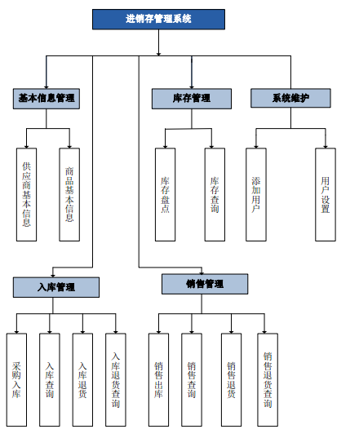

4.1.2 功能描述
◆库存管理
库存管理提供库存数量资金的变化情况，帮助企业仓库管理人员对库存物品的入库、出库、移动、盘点、库存资金核算等业务进行全面的控制和管理。系统中库存管理超越了一般意义下的库存管理范畴，它能跟踪整个物料流动过程，与采购管理、销售管理，账务系统紧密结合。
库存模块适合与有生产性质的仓库、销售分公司仓库、委托加工业务的仓库并存的企业。
库存模块还包括资金数据的采集和汇总，出库成本核算，为物品进行ABC分类等功能；提供实时存货信息报表，从各种角度来管理和统计库存物品的数量、库存成本和资金占用情况；有利于企业严格控制库存量。
库存管理系统提供库存管理所需的多种功能，主要功能模块基础数据、入库管理、出库管理、盘点管理、公共功能、库存核算管理、期末处理、报表查询。
◆入库管理
采购管理模块主要完成企业采购部门及采购人员完成采购业务的处理及管理。
可以提供采购计划周期设置,制定采购计划;通过采购计划形成采购订单;供应商到货后由采购管理部门进行入库前检验并产生入库通知单;处理采购退货; 通过入库通知单按供应商实际发票登记采购发票等采购业务全过程的录入和维护；进行采购对账等。
系统可以计算和统计上述采购业务单据的数据，产生各种采购业务报表，为采购部门及有关企业领导提供强有力的决策支持信息。采购管理模块根据采购管理的各种需求，设置了如下几大功能：基础数据、供应商报价 、计划管理 、订单管理 、入库管理、采购核算、报表查询。基础数据包括基本数据设置和物料主文件、物料清单、往来单位和工厂日历及系统计算和系统检测方面的功能，其中物料主文件和物料清单、往来单位是采购管理、库存管理、销售管理、生产管理等业务系统的基础，对系统的正常运行具有重要意义。
◆销售管理
销售管理模块为企业销售管理提供了强有力的管理工具，它可以完成供应商报价、客户信用额度管理、客户单位结算系数管理、部门结算系数管理、销售价格管理、销售计划管理、订单管理、发货单管理、客户退货管理、发票及发票本管理、部门费用管理等一系列销售业务管理工作，并汇总和统计上述单据信息，产生各种销售统计和分析报表，为销售部门及有关决策者提供强有力的销售信息。
销售管理模快与帐务系统有密切的联系，它产生的会计凭证能直接传到总账系统、结算中心模快，给财务部门提供及时的业务信息。销售管理系统同时还提供销售管理所需的多种功能，主要有如下几大功能：基础数据、价格管理、销售计划管理、订单管理、发货单管理、退货管理、发票管理、费用管理 、期末处理、报表查询。

5．域模型设计

5.1 基本信息管理

5.1.1 供应商管理

5.1.1.1 添加供应商信息
- 时序图
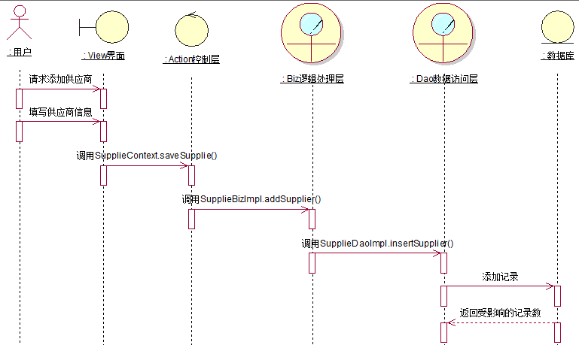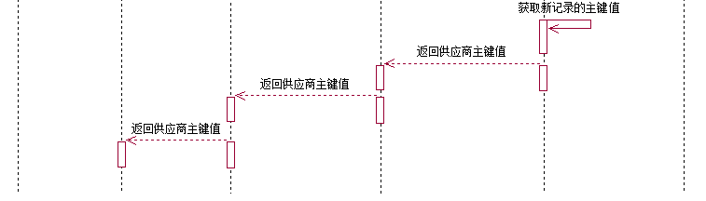
- 类描述

5.2.1.2 修改供应商信息
- 时序图
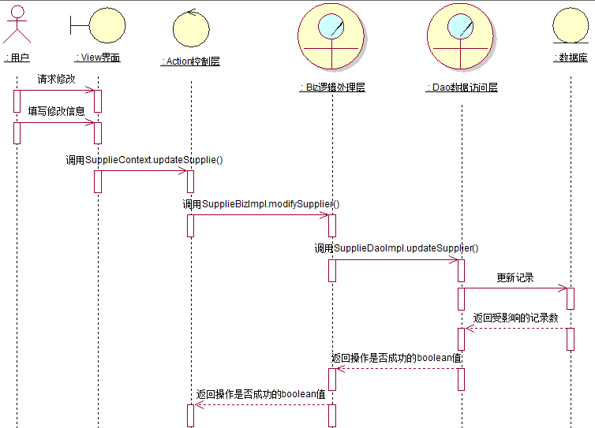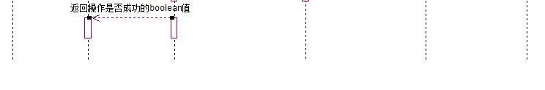
- 类描述

5.2.1.3 删除供应商信息
- 时序图
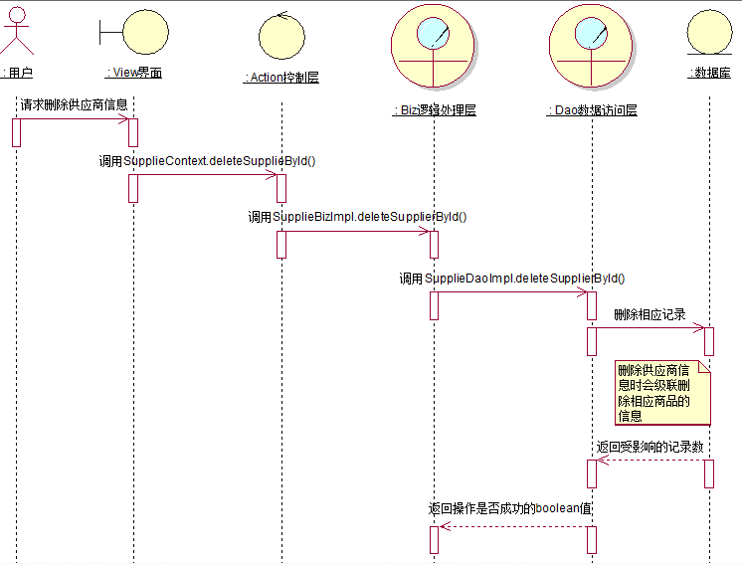
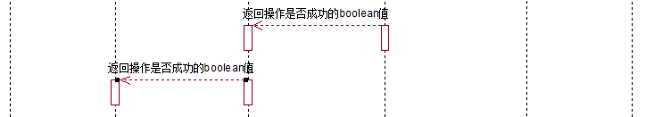
- 类描述
5.2.1.4 查询供应商信息
- 时序图
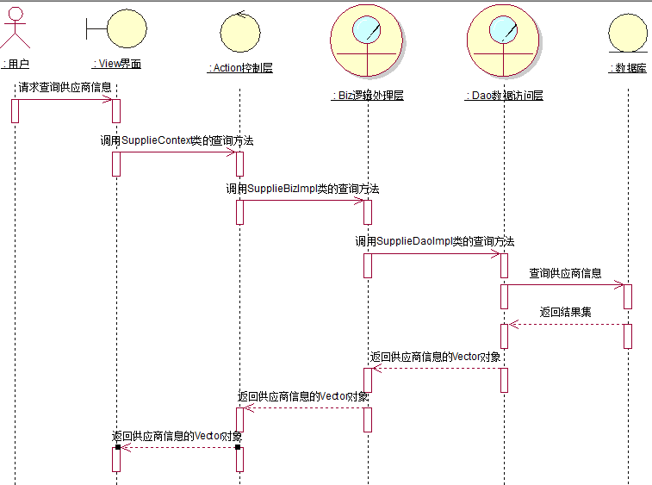
- 类描述

5.1.2 商品基本信息

5.1.2.1 商品添加
- 时序图
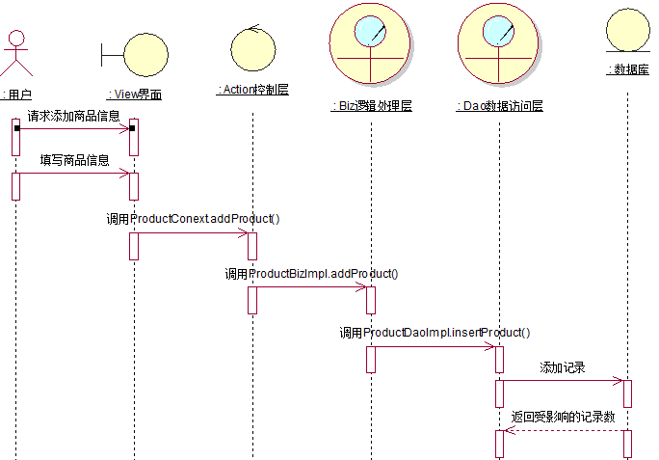
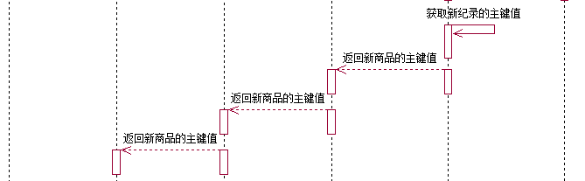
- 类描述

5.1.2.2 商品查询
- 时序图
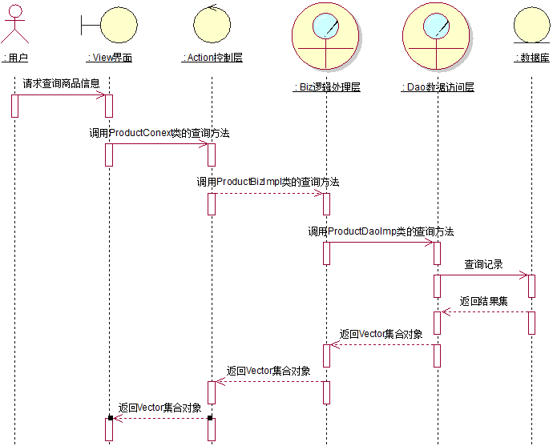
- 类描述

5.1.2.3 商品删除
- 时序图
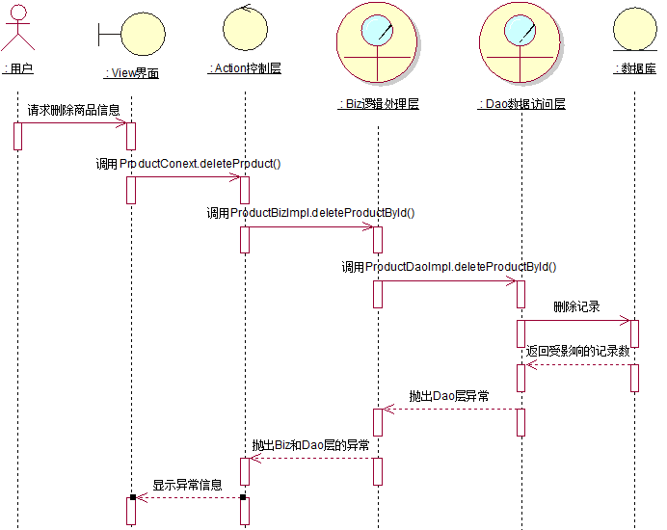
- 类描述

5.1.2.4 商品修改
- 时序图
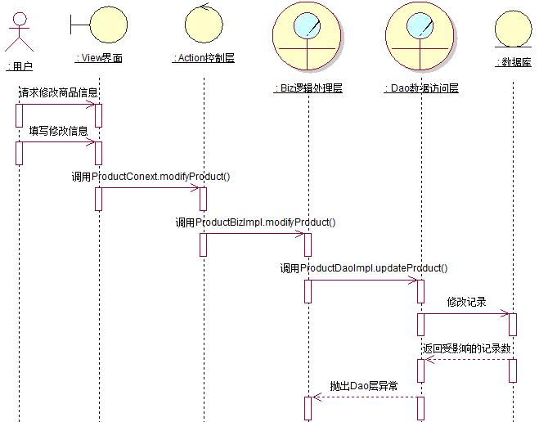
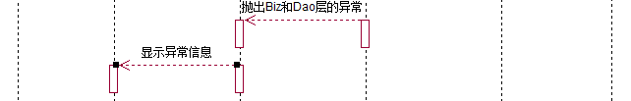
- 类描述

5.2 入库管理

5.2.1 采购入库
- 时序图
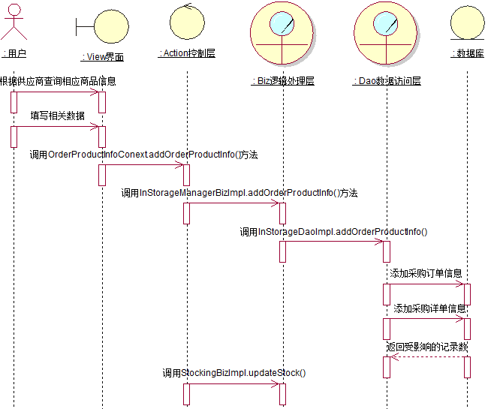
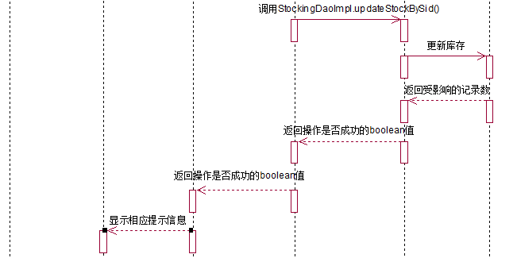

类描述
5.2.2 入库查询
- 时序图
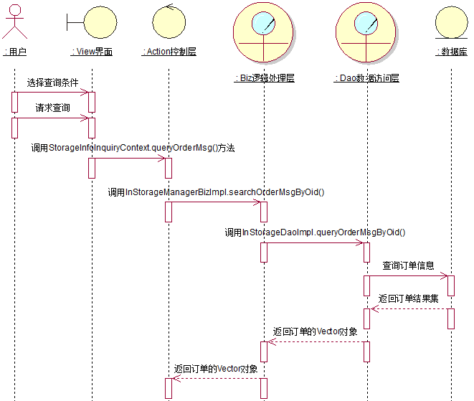
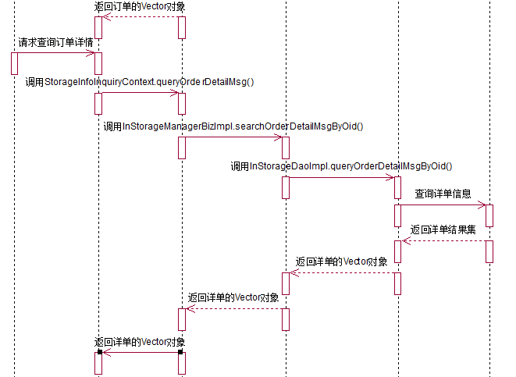
- 类描述

5.2.3 入库退货
- 时序图
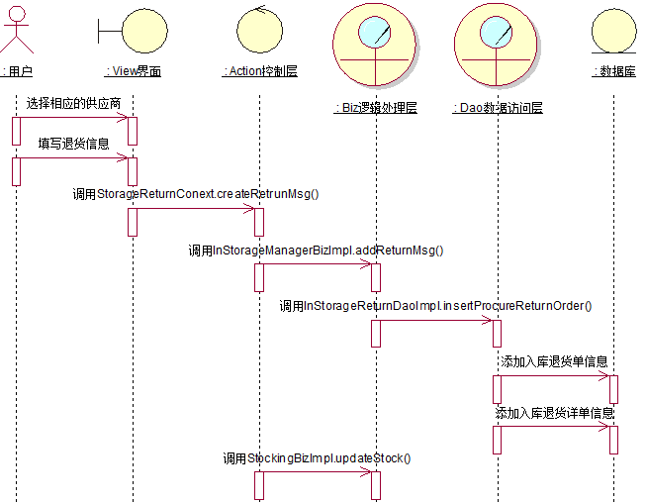
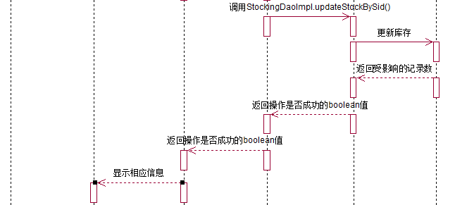
- 类描述

5.2.4 入库退货查询
- 时序图
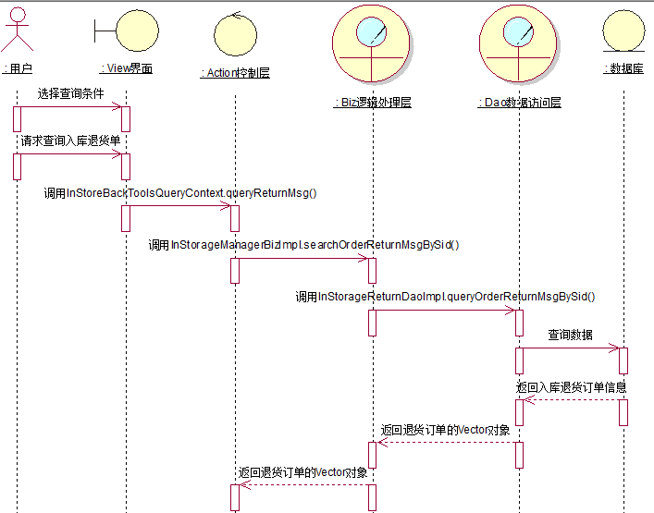
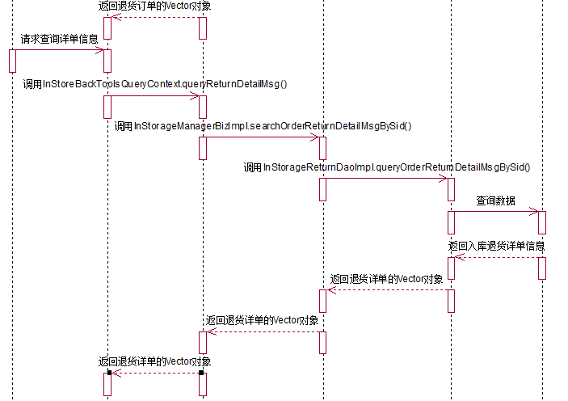
- 类描述

5.3 销售管理

5.3.1 销售出库
- 时序图
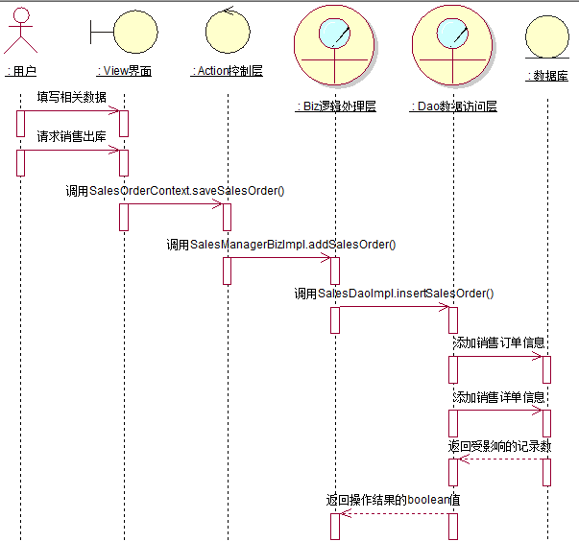
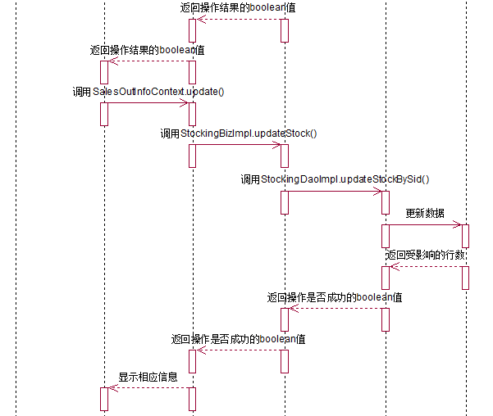
- 类描述
SalesOrderContext：销售出库控制器类，用来控制商品的销售出库操作。
SalesManagerBizImpl：销售管理逻辑实现类，进行逻辑处理。
SalesDaoImpl：销售出库的数据访问层类，访问数据库

5.3.2 销售查询
- 时序图
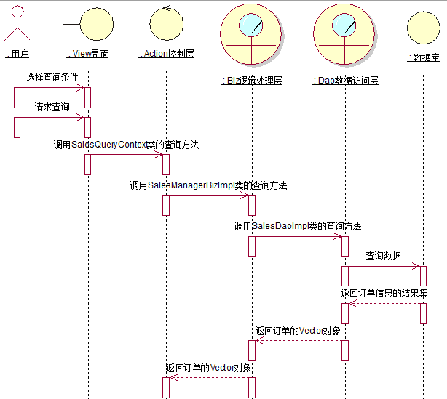
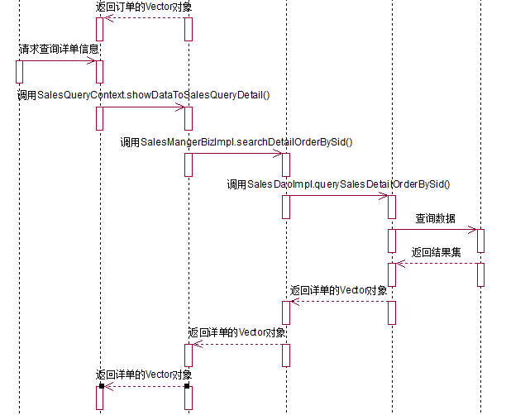
- 类描述

5.3.3 销售退货管理
- 时序图
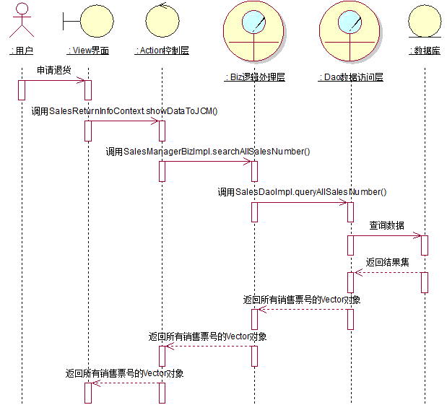
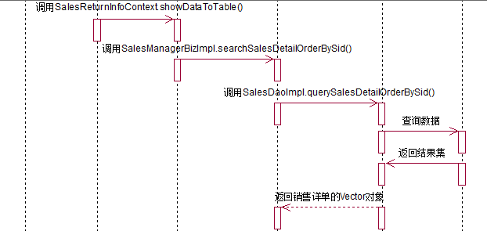
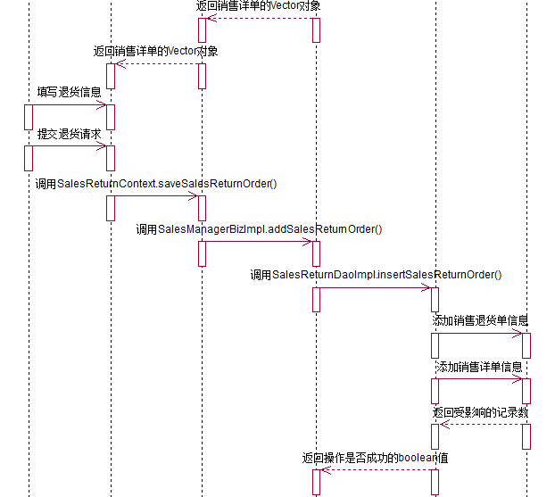
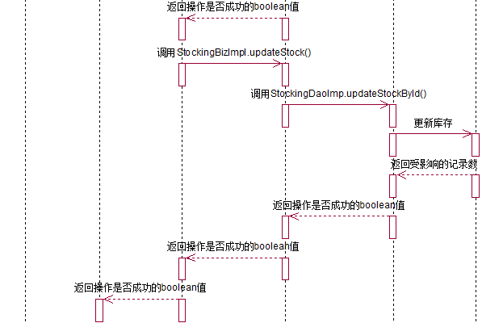
- 类描述

5.3.4 销售退货查询
- 时序图
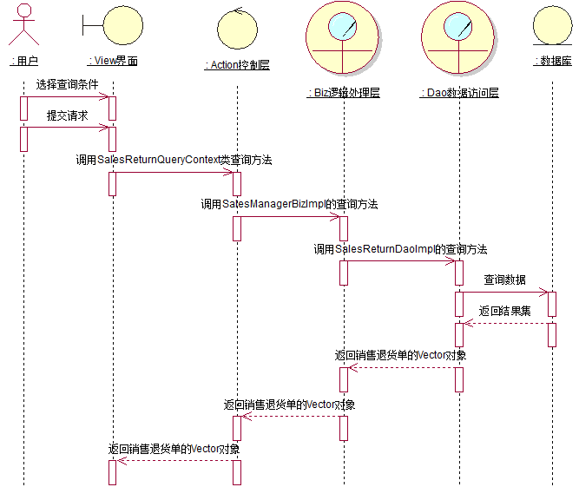
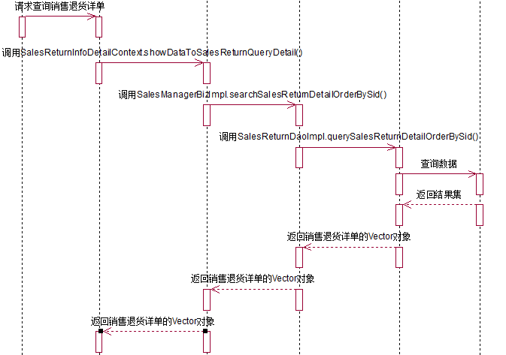
- 类描述

5.4 库存管理

5.4.1 库存盘点
- 时序图
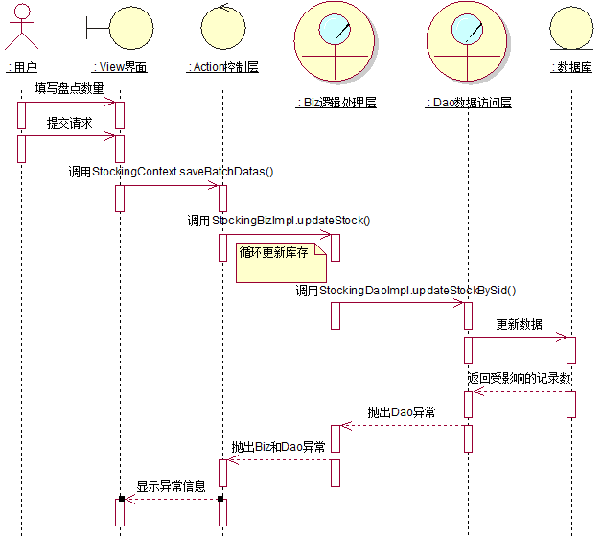
- 类描述

5.4.2 库存查询
- 时序图
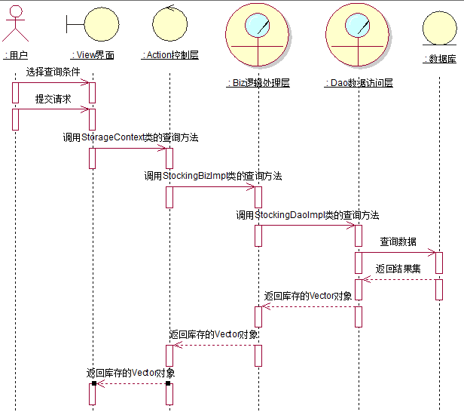
- 类描述

5.5 系统维护

5.5.1 添加用户
- 时序图
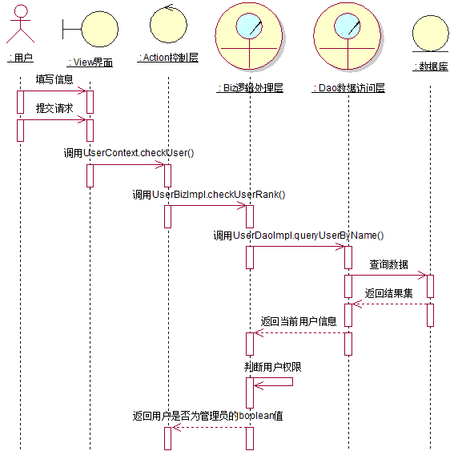
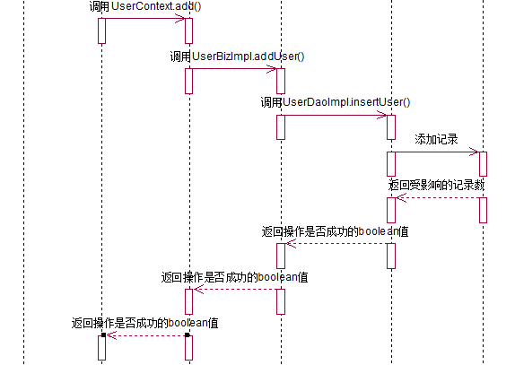
- 类描述

5.5.2 用户设置
5.5.2.1 删除用户
- 时序图
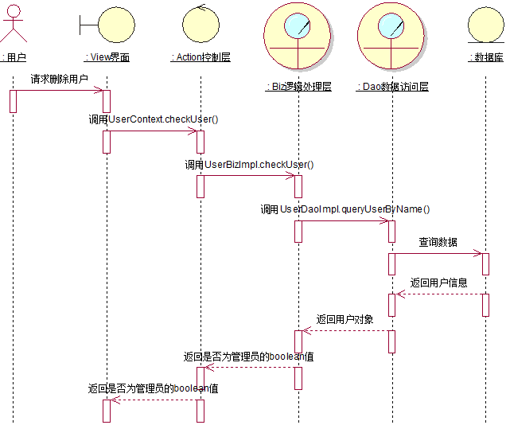
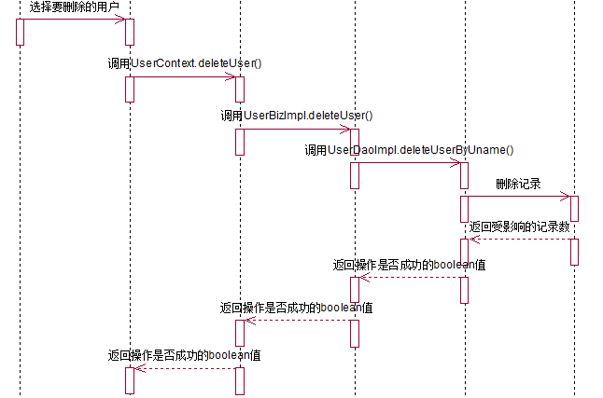

类描述
5.5.2.2 设置权限
- 时序图
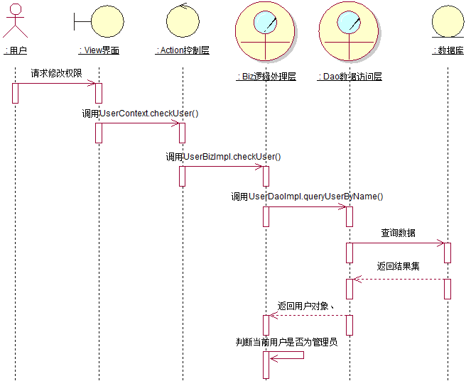
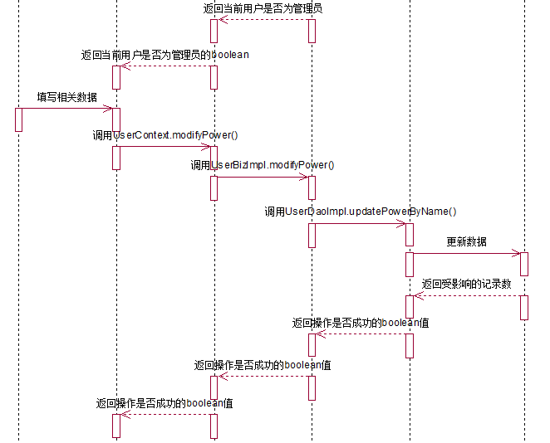
- 类描述

5.5.2.3 修改密码
- 时序图
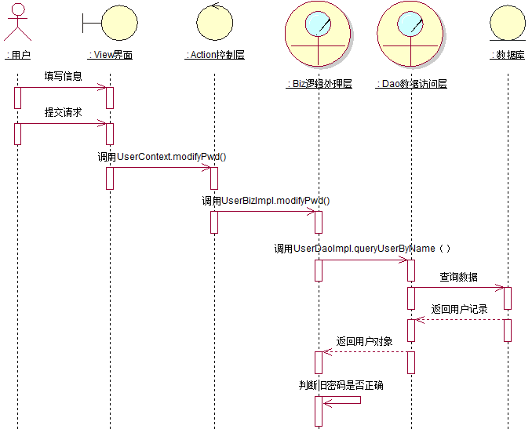
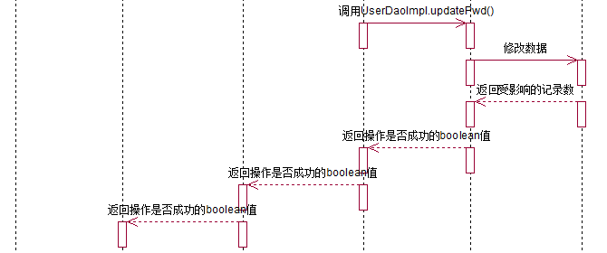
- 类描述

6．数据库设计

6.1 数据库关系ER图

6.2 数据字典
- 序列
序列名 | 初始值 | 增幅 | 备注
unique_seq | 30000 | 1 | 数据库共享该序列

二、表对象
1.tb_supplie：供应商信息表
字段名 | 字段含义 | 类型 | 长度 | 约束 | 备注
id | 编号 | number | 5 | 主键 | 使用unique_seq序列
name | 名字 | varchar2 | 50 | 非空 | 建立supplieName_index索引
linkman | 联系人 | varchar2 | 20 | 非空
phone | 电话 | varchar2 | 12 | 非空
email | 电子邮箱 | varchar2 | 40
bank | 开户银行 | varchar2 | 20 | 非空
account | 开户账号 | varchar2 | 40 | 非空
address | 地址 | varchar2 | 50 | 非空

2. tb_product：商品信息表
字段名 | 字段含义 | 类型 | 长度 | 约束 | 备注
id | 商品编号 | number | 5 | 主键 | 使用unique_seq序列
name | 名称 | varchar2 | 20 | 非空 | 建立proName_index索引
genre | 类型 | varchar2 | 20 | 非空 | 建立proGenre_index索引
price | 价格 | number | 7,2 | 非空
specific | 规格 | varchar2 | 10 | 非空
unit | 单位 | varchar2 | 10 | 非空
remark | 备注 | varchar2 | 50
madeIn | 产地 | varchar2 | 20 | 非空
supplieId | 供应商编号 | number | 5 | 外键 | 源自tb_supplie表，建立supplie_index索引，可级联删除商品

3. tb_inStorageOrder：入库订单信息
字段名 | 字段含义 | 类型 | 长度 | 约束 | 备注
id | 入库票号 | varchar2 | 20 | 主键 | 系统自动生成
varNumber | 品种数量 | number | 5 | 非空
proCount | 货品总数 | number | 8 | 非空
sum | 总金额 | number | 10,2 | 非空
payMent | 支付方式 | varchar2 | 10 | 非空
time | 入库日期 | Data |  | 非空
handle | 经手人 | varchar2 | 10 | 非空 | 当前登录用户
conclusion | 验收结论 | varchar2 | 20 |  | 即审核状态

4. tb_inStorageDetailOrder：入库详单信息
字段名 | 字段含义 | 类型 | 长度 | 约束 | 备注
orderId | 入库订单票号 | varchar2 | 20 | 外键 | 源自tb_inStorageOrder表，联合主键
proId | 商品编号 | number | 5 | 非空 | 联合主键
amount | 入库数量 | number | 8 | 非空
price | 入库单价 | number | 5,2 | 非空

5. tb_inStorageReturnOrder：入库退货单信息
字段名 | 字段含义 | 类型 | 长度 | 约束 | 备注
id | 入库退货票号 | varchar2 | 20 | 主键 | 系统自动生成
time | 入库退货日期 | Date |  | 非空
handle | 经手人 | varchar2 | 10 | 非空 | 当前登录用户
payMent | 支付方式 | varchar2 | 10 | 非空
sum | 总金额 | number | 10,2 | 非空

6. tb_inStorageReturnDetailOrder：入库退货详单信息
字段名 | 字段含义 | 类型 | 长度 | 约束 | 备注
orderReturnId | 入库退货票号 | varchar2 | 20 | 外键 | 源自tb_inStorageReturnOrder表，联合主键
proId | 商品编号 | number | 5 | 非空 | 联合主键
amount | 退货数量 | number | 8 | 非空
price | 退货价格 | number | 5,2 | 非空

7.tb_salesOrder：销售出库单
字段名 | 字段含义 | 类型 | 长度 | 约束 | 备注
id | 销售出库票号 | varchar2 | 22 | 主键 | 系统自动生成
handle | 经手人 | varchar2 | 10 | 非空 | 即当前登录用户
time | 销售出库日期 | Date |  | 非空
customerName | 客户名称 | varchar2 | 50 | 非空
payMent | 支付方式 | varchar2 | 10 | 非空
sum | 总金额 | number | 10,2 | 非空
remark | 备注 | varchar2 | 50

8.tb_salesDetailOrder：销售出库详单
字段名 | 字段含义 | 类型 | 长度 | 约束 | 备注
salesId | 销售出库票号 | varchar2 | 22 | 外键 | 源自tb_salesOrder表，联合主键
proId | 商品编号 | number | 5 | 非空 | 联合主键
price | 商品销售价格 | number | 5,2 | 非空
amount | 商品销售数量 | number | 8 | 非空

9.tb_salesReturnOrder：销售退货单
字段名 | 字段含义 | 类型 | 长度 | 约束 | 备注
id | 销售退货票号 | varchar2 | 22 | 主键 | 系统自动生成
time | 销售退货日期 | Date |  | 非空
handle | 经手人 | varchar2 | 10 | 非空 | 当前登录用户
customerName | 客户名称 | varchar2 | 50 | 非空
payMent | 支付方式 | varchar2 | 10 | 非空
sum | 总金额 | number | 10,2 | 非空

10.tb_salesReturnDetailOrder：销售退货详单
字段名 | 字段含义 | 类型 | 长度 | 约束 | 备注
salesReturnId | 销售退货票号 | varchar2 | 22 | 外键 | 源自tb_salesReturnOrder表，联合主键
proId | 商品编号 | number | 5 | 非空 | 联合主键
price | 销售退货价格 | number | 5,2 | 非空
amount | 销售退货数量 | number | 8 | 非空
11.tb_stock：库存表信息
字段名 | 字段含义 | 类型 | 长度 | 约束 | 备注
id | 库存编号 | number | 5 | 主键 | 使用unique_seq序列
proId | 商品编号 | number | 5 | 非空 | 与tb_product表中的id字段的值一致，但两者无外键联系
amount | 库存数量 | number | 8 | 非空
name | 名称 | varchar2 | 20 | 非空 | 建立name_index索引
genre | 类型 | varchar2 | 20 | 非空 | 建立genre_index索引
price | 价格 | number | 7,2 | 非空
specific | 规格 | varchar2 | 10 | 非空
unit | 单位 | varchar2 | 10 | 非空
remark | 备注 | varchar2 | 50
madeIn | 产地 | varchar2 | 20 | 非空
supplieName | 供应商名称 | Varchar2 | 50 | 非空 | 与tb_supplie表中的name字段的值一致，但两者无外键联系

12.tb_user：用户表信息
字段名 | 字段含义 | 类型 | 长度 | 约束 | 备注
name | 用户名 | varchar2 | 10 | 主键
password | 密码 | varchar2 | 20 | 非空
power | 权限 | varchar2 | 20 | 非空 | 默认值为普通用户

三、索引
索引名 | 建立索引字段所在的表 | 建立索引的字段 | 字段含义
supplie_index | tb_product | supplieId | 供应商编号
supplieName_index | tb_supplie | name | 供应商名称
proName_index | tb_product | name | 商品名称
proGenre_index | tb_product | genre | 商品类型
name_index | tb_stock | name | 库存表中的商品名称
genre_index | tb_stock | genre | 库存表中的商品类型

四、视图对象
1.v_inStorageDetailInfo：入库详单信息视图
字段名 | 字段含义 | 字段来源
orderId | 入库订单票号 | tb_inStorageDetailOrder入库详单
proId | 商品编号 | tb_inStorageDetailOrder入库详单
amount | 商品入库数量 | tb_inStorageDetailOrder入库详单
price | 商品入库价格 | tb_inStorageDetailOrder入库详单
proName | 商品名称 | tb_stock库存信息表
unit | 商品单位 | tb_stock库存信息表
specific | 商品规格 | tb_stock库存信息表

2.v_inStorageReturnDetailInfo：入库退货详单信息视图
字段名 | 字段含义 | 字段来源
orderReturnId | 入库退货票号 | tb_inStorageReturnDetailOrder入库退货详单
proId | 商品编号 | tb_inStorageReturnDetailOrder入库退货详单
price | 商品退货价格 | tb_inStorageReturnDetailOrder入库退货详单
amount | 商品退货数量 | tb_inStorageReturnDetailOrder入库退货详单
supplieName | 商品供应商名称 | tb_stock库存信息表
proName | 商品名称 | tb_stock库存信息表
unit | 商品单位 | tb_stock库存信息表
specific | 商品规格 | tb_stock库存信息表
price | 商品价格 | tb_stock库存信息表

3.v_salesDetailInfo：销售出库详单信息视图
字段名 | 字段含义 | 字段来源
salesId | 销售出库单号 | tb_salesDetailOrder销售出库详单
proId | 商品编号 | tb_salesDetailOrder销售出库详单
price | 商品出售价格 | tb_salesDetailOrder销售出库详单
amount | 商品出售数量 | tb_salesDetailOrder销售出库详单
proName | 商品名称 | tb_stock库存信息表
genre | 商品类型 | tb_stock库存信息表
specific | 商品规格 | tb_stock库存信息表
madeIn | 商品产地 | tb_stock库存信息表
remarks | 备注 | tb_stock库存信息表

4.v_salesReturnDetailInfo：销售退货详单信息视图
字段名 | 字段含义 | 字段来源
salesReturnId | 销售退货票号 | tb_salesReturnDetailOrder销售退货详单
proId | 商品编号 | tb_salesReturnDetailOrder销售退货详单
price | 商品销售退货价格 | tb_salesReturnDetailOrder销售退货详单
amount | 商品销售退货数量 | tb_salesReturnDetailOrder销售退货详单
proName | 商品名称 | tb_stock库存信息表
genre | 商品类型 | tb_stock库存信息表
specific | 商品规格 | tb_stock库存信息表
madeIn | 商品产地 | tb_stock库存信息表
remarks | 备注 | tb_stock库存信息表

5.v_product：商品信息视图
字段名 | 字段含义 | 字段来源
id | 商品编号 | tb_product商品表
name | 商品名称 | tb_product商品表
genre | 商品类型 | tb_product商品表
price | 商品价格 | tb_product商品表
specific | 商品规格 | tb_product商品表
unit | 商品单位 | tb_product商品表
supplieName | 供应商名称 | tb_supplie供应商信息表
remarks | 商品备注 | tb_product商品表
madeIn | 商品产地 | tb_product商品表
supplieId | 供应商编号 | tb_product商品表

